Kinetic Sand
- demo HV4 (evt individueel leerlingenonderzoek)
- 30 min (60 min)

Inleiding
Kinderen spelen graag met zand. Op het strand ontstaat ’s zomers het ene kasteel na het andere. Met nat zand gaat dat veel beter dan met het droog zand. Jammer genoeg is na het strandbezoek ook overal in huis het zand terug te vinden.
Voor wat vriendelijker spelen met zand is er tegenwoordig Kinetic Sand, zand met een bindmiddel (niet water!). Het losse Kinetic Sand lijkt smeuïg, maar wordt wel stevig als je het samendrukt. Het is makkelijk vormbaar en je kunt er de kleine strandfiguren goed mee maken. Het blijft echter niet aan je handen en ook niet aan de tafel plakken. Of je er echt in de hoogte mee kunt bouwen is nog maar de vraag, want Kinetic Sand heeft de neiging om onder zijn eigen gewicht in te zakken.
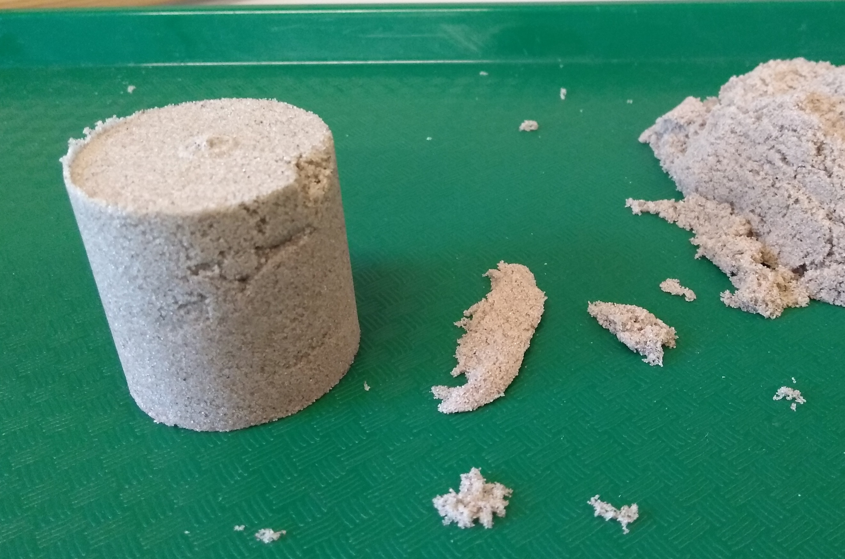
Oriëntatie
Onderzoeksvraag
Tot welke hoogte kun je kolommen maken met Kinetic Sand?
Deelvragen
- Is een hogere stabiele kolom mogelijk, als de doorsnede van de kolommen groter gemaakt wordt?
Figuur 1 Een Kinetic-Sand-kolom
- Is er een verband tussen de diameter van de kolom en de mogelijke stabiele hoogte?
- Welk onderscheid is er te maken met normaal droog speelzand en nat speelzand?

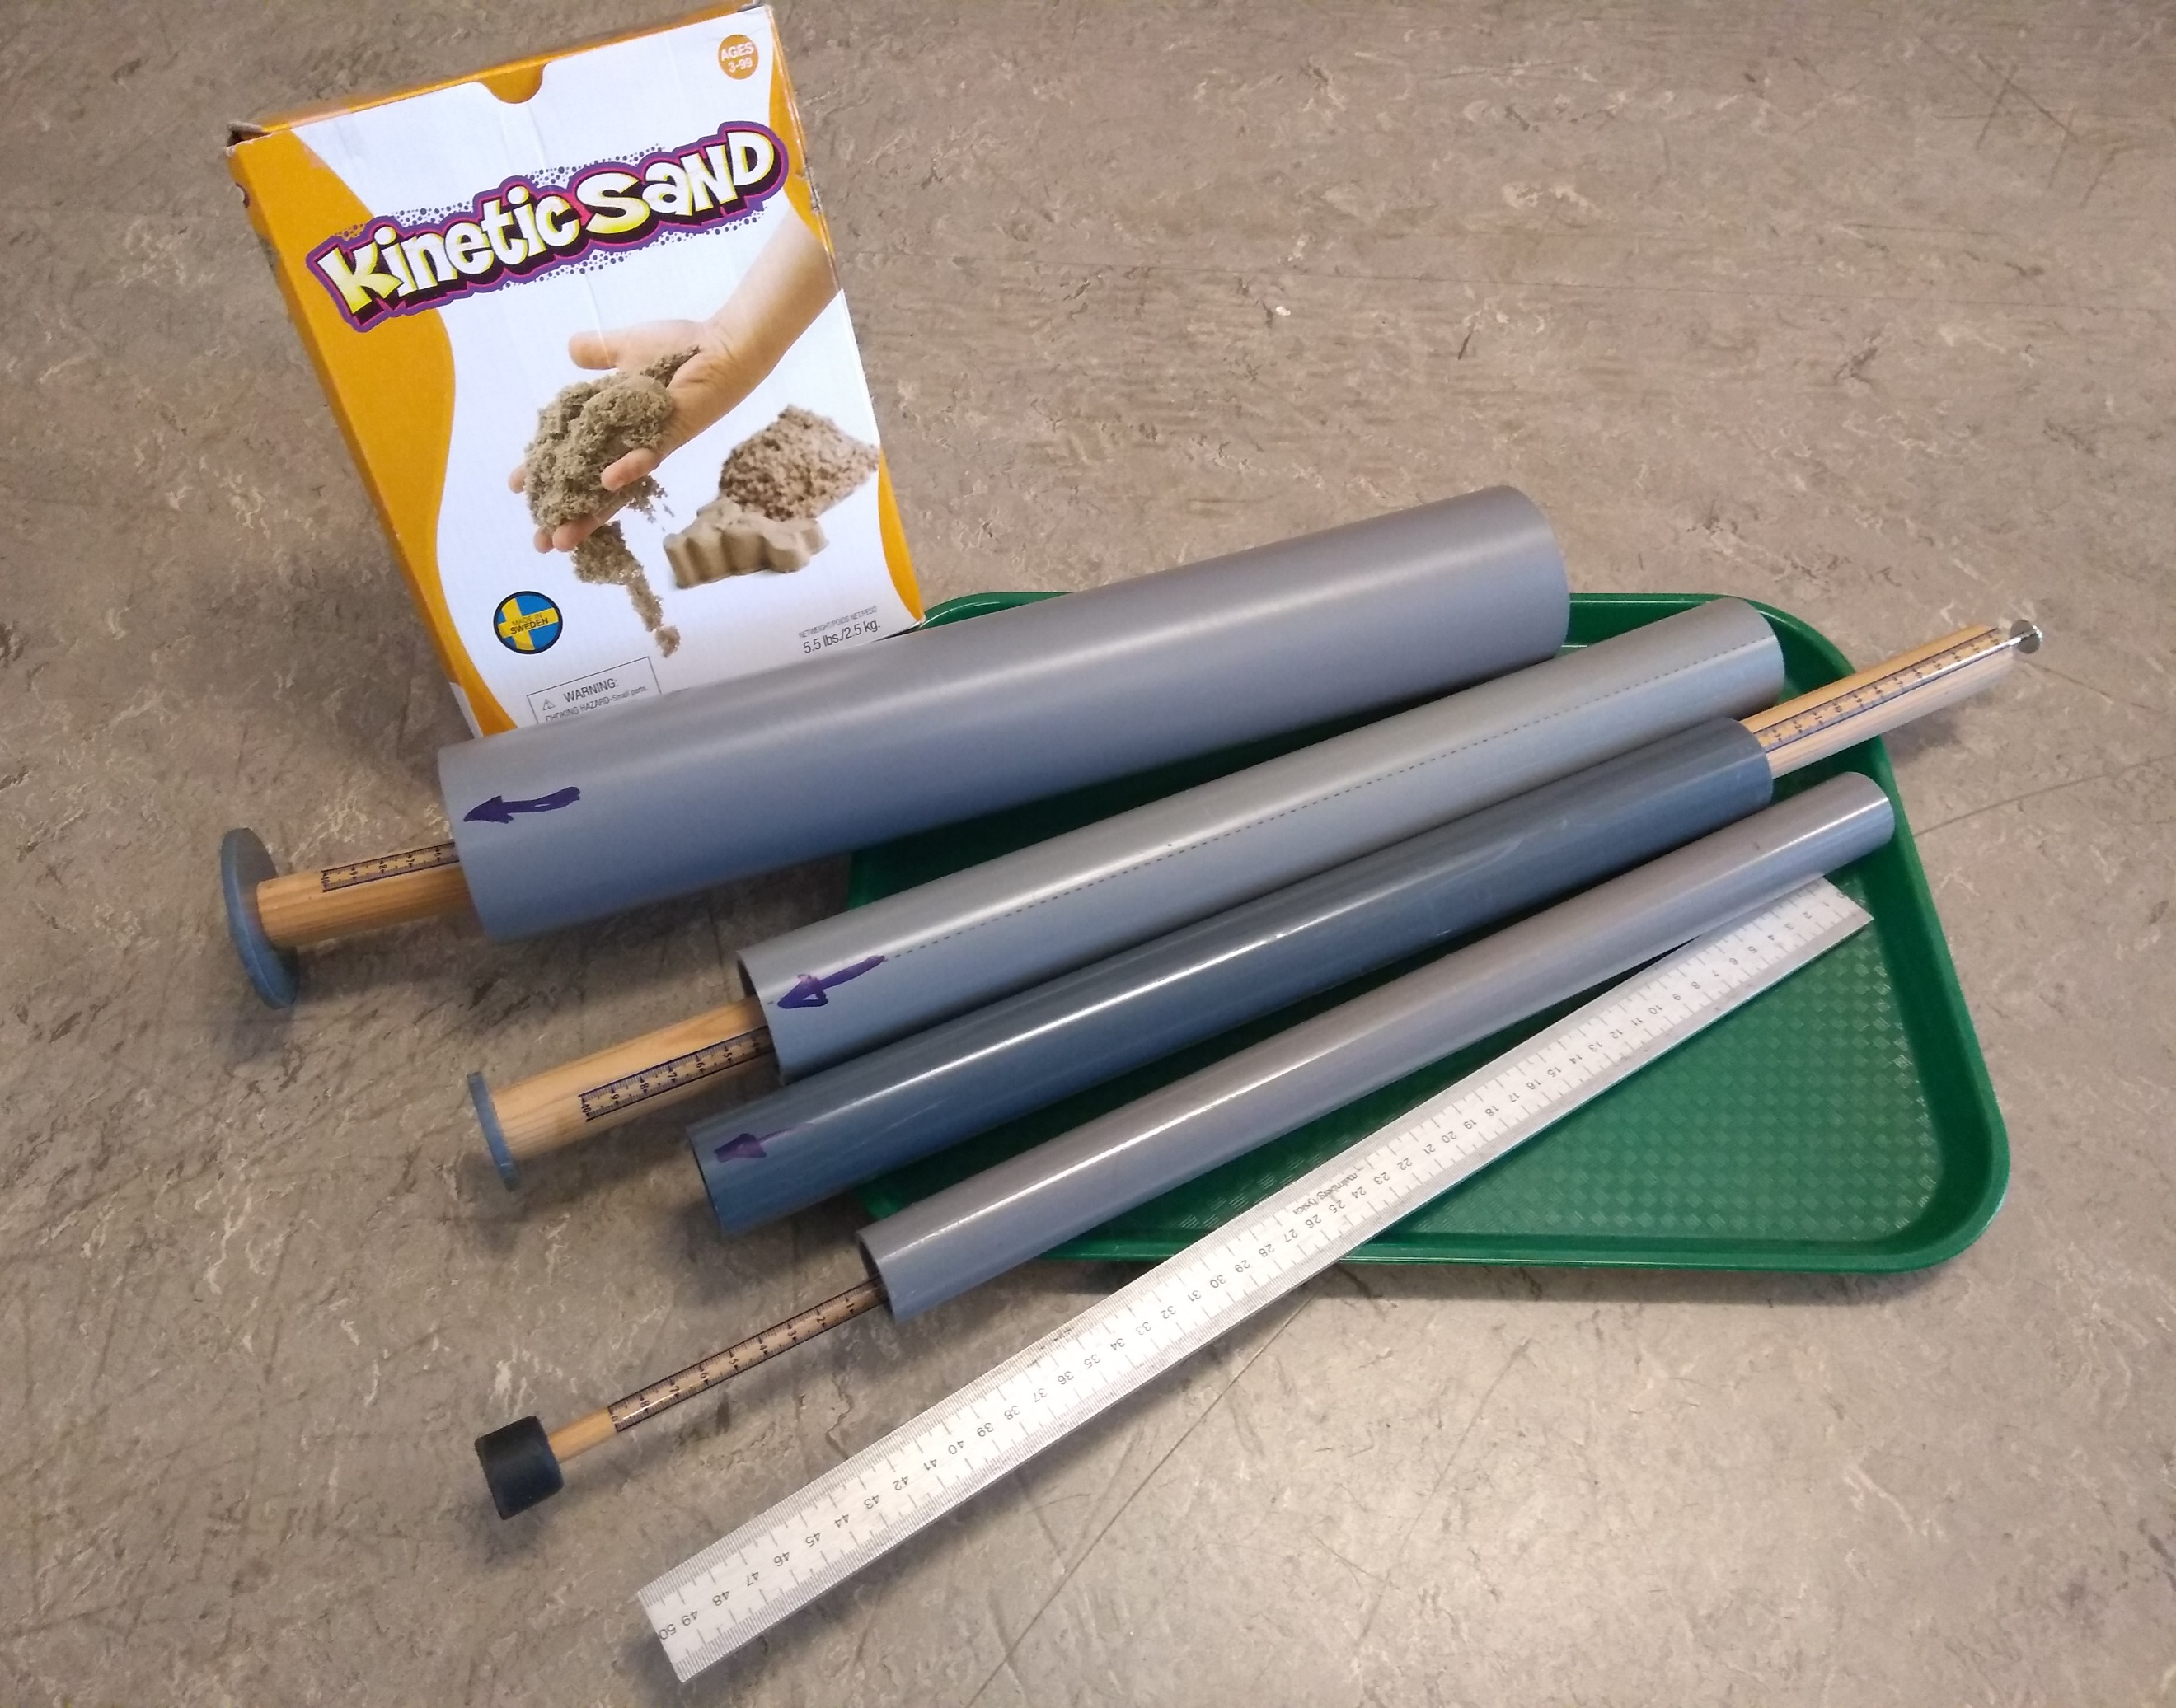
Benodigdheden
- Kinetic Sand 
- 4pvc-buizen van ca. 40 cm lengte met verschillende diameter
- bij elke buis een passende zuiger (schijf aan een steel)
- liniaal (of een schaalverdeling op de stelen)
- gewoon speelzand
- water
Figuur 2 Materialen voor het
kolommenonderzoek
- weegschaal met opzetbak
- (een dienblad om zand binnen bereik te houden)

Met de pvc-buizen van verschillende diameters kun je kolommen van verschillende hoogtes en diameters maken en zien of ze stabiel zijn.

Aanpak
- Meet de binnendiameter van de PVC buis.
- Zet de buis schoon en droog op een vlakke ondergrond.
- Vervolgens ‘drop’ je zand in de buis.
- Stamp met een zuiger die precies in de buis past het zand rustig vast.
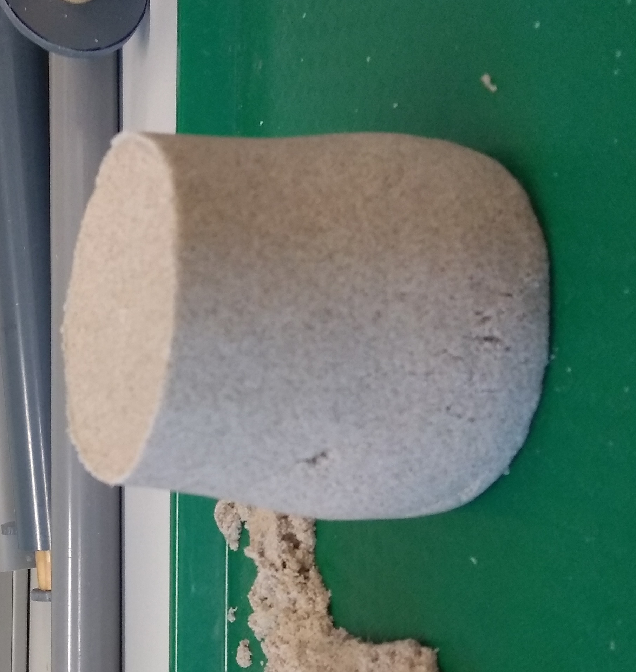
- Haal de zuiger uit de buis en bepaal de hoogte van de kolom zand door een liniaal in de buis op het zand te plaatsen en de hoogte tot de rand te meten. Vervolgens meet je de buishoogte en kun je met het verschil de zandhoogte vaststellen. Trek de buis voorzichtig omhoog om de kolom vrij te maken.
- Bekijk of de kolom stabiel is. Zo niet, meet dan met de liniaal waar de vervorming optreedt. (zie Figuur 3)
- Herhaal de stappen 1 t/m 6 met kolommen van verschillende hoogtes.
- Herhaal de stappen 1 t/m 7 met nog 3 pvc-buizen met verschillende diameters.
Figuur 3 ‘Vervorming’
- Noteer alle meetwaarden in een tabel en maak met de meetgegevens zo mogelijk een grafiek voor een analyse.
De verschillen met droog of nat speelzand kun je vinden door de dichtheid van droog zand, nat zand en Kinetic Sand te bepalen en de bovenstaande proef (gedeeltelijk) met droog en nat zand te herhalen.
d_{buis} (cm) | h_{zand} (cm) | vervorming op ..... (cm)
enz.

Uitvoering
- De basismetingen geef je weer in een tabel (of vier) zoals in het voorbeeld hiernaast is weergegeven.
- Voer de metingen voor alle buisdiameters uit met Kinetic Sand en eventueel met droog en nat speelzand.
- Bedenk een manier om de dichtheid van een zandkolom te bepalen en voer die uit voor de drie soorten zand.

Uitwerking
Bepaal uit je metingen of er een maximum hoogte voor een stabiele kolom is vast te stellen en of er een verband te vinden is tussen de hoogte van die maximale stabiele kolom en de diameter van de kolom.
Stel de verschillen tussen Kinetic Sand, droog en nat zand vast er probeer de verschillen te verklaren.

Conclusie
Geef antwoord op de onderzoeksvraag en de deelvragen.

Evaluatie
Geef aan welke problemen je tegenkwam en hoe je die hebt opgelost.
Welke verbeteringen/aanpassingen zijn er mogelijk in de uitvoering?
Wat zou je verder kunnen onderzoeken aan Kinetic Sand? (Nieuwe onderzoeksvraag!)

